绝密 ★ 启用前
2024年普通高等学校招生全国统一考试（新课标I卷）
数学
本试卷共10页，19小题，满分150分.
注意事项：
1.答题前，先将自己的姓名、准考证号、考场号、座位号填写在试卷和答题卡上，并将准考证号条形码粘贴在答题卡上的指定位置.
2.选择题的作答：每小题选出答案后，用2B铅笔把答题卡上对应题目的答案标号涂黑.写在试卷、草稿纸和答题卡上的非答题区域均无效.
3.填空题和解答题的作答：用黑色签字笔直接答在答题卡上对应的答题区域内.写在试卷、草稿纸和答题卡上的非答题区域均无效.
4.考试结束后，请将本试卷和答题卡一并上交.
一、选择题：本题共 8 小题，每小题 5 分，共 40 分. 在每小题给出的四个选项中，只有一个选项是正确的．请把正确的选项填涂在答题卡相应的位置上.
1. 已知集合，则（ ）
A. B. C. D.
【答案】A
【解析】
【分析】化简集合，由交集的概念即可得解.
【详解】因为，且注意到，
从而.
故选：A.
2. 若，则（ ）
A. B. C. D.
【答案】C
【解析】
【分析】由复数四则运算法则直接运算即可求解.
【详解】因为，所以.
故选：C.
3. 已知向量，若，则（ ）
A. B. C. 1 D. 2
【答案】D
【解析】
【分析】根据向量垂直的坐标运算可求的值.
【详解】因为，所以，
所以即，故，
故选：D.
4. 已知，则（ ）
A. B. C. D.
【答案】A
【解析】
【分析】根据两角和的余弦可求的关系，结合的值可求前者，故可求的值.
【详解】因为，所以，
而，所以，
故即，
从而，故，
故选：A.
5. 已知圆柱和圆锥的底面半径相等，侧面积相等，且它们的高均为，则圆锥的体积为（ ）
A. B. C. D.
【答案】B
【解析】
【分析】设圆柱的底面半径为，根据圆锥和圆柱的侧面积相等可得半径的方程，求出解后可求圆锥的体积.
【详解】设圆柱的底面半径为，则圆锥的母线长为，
而它们的侧面积相等，所以即，
故，故圆锥的体积为.
故选：B.
6. 已知函数为，在R上单调递增，则a取值的范围是（ ）
A. B. C. D.
【答案】B
【解析】
【分析】根据二次函数的性质和分界点的大小关系即可得到不等式组，解出即可.
【详解】因为在上单调递增，且时，单调递增，
则需满足，解得，
即a的范围是.
故选：B.
7. 当时，曲线与的交点个数为（ ）
A. 3 B. 4 C. 6 D. 8
【答案】C
【解析】
【分析】画出两函数在上的图象，根据图象即可求解
【详解】因为函数的的最小正周期为，
函数的最小正周期为，
所以在上函数有三个周期的图象，
在坐标系中结合五点法画出两函数图象，如图所示：
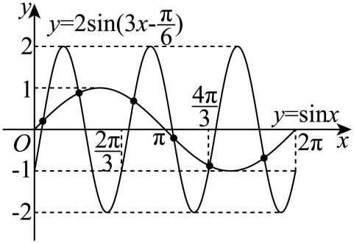
由图可知，两函数图象有6个交点.
故选：C
8. 已知函数为的定义域为R，，且当时，则下列结论中一定正确的是（ ）
A. B.
C. D.
【答案】B
【解析】
【分析】代入得到，再利用函数性质和不等式的性质，逐渐递推即可判断.
【详解】因为当时，所以，
又因为，
则，
，
，
，
，则依次下去可知，则B正确；
且无证据表明ACD一定正确.
故选：B.
【点睛】关键点点睛：本题的关键是利用，再利用题目所给的函数性质，代入函数值再结合不等式同向可加性，不断递推即可.
二、选择题：本题共 3 小题，每小题 6 分，共 18 分. 在每小题给出的选项中，有多项符合题目要求. 全部选对得 6 分，部分选对的得部分分，选对但不全的得部分分，有选错的得0分.
9. 为了解推动出口后的亩收入（单位：万元）情况，从该种植区抽取样本，得到推动出口后亩收入的样本均值，样本方差，已知该种植区以往的亩收入服从正态分布，假设推动出口后的亩收入服从正态分布，则（ ）（若随机变量Z服从正态分布，）
A. B.
C. D.
【答案】BC
【解析】
【分析】根据正态分布的原则以及正态分布的对称性即可解出.
【详解】依题可知，，所以，
故，C正确，D错误；
因为，所以，
因为，所以，
而，B正确，A错误，
故选：BC．
10. 设函数，则（ ）
A. 是的极小值点 B. 当时，
C. 当时， D. 当时，
【答案】ACD
【解析】
【分析】求出函数的导数，得到极值点，即可判断A；利用函数的单调性可判断B；根据函数在上的值域即可判断C；直接作差可判断D.
【详解】对A，因为函数的定义域为R，而，
易知当时，，当或时，
函数在上单调递增，在上单调递减，在上单调递增，故是函数的极小值点，正确；
对B，当时，，所以，
而由上可知，函数在上单调递增，所以，错误；
对C，当时，，而由上可知，函数在上单调递减，
所以，即，正确；
对D，当时，，
所以，正确；
故选：ACD.
11. 造型可以做成美丽的丝带，将其看作图中曲线C的一部分.已知C过坐标原点O.且C上的点满足横坐标大于，到点的距离与到定直线的距离之积为4，则（ ）
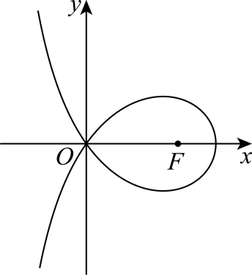
A. B. 点在C上
C. C在第一象限的点的纵坐标的最大值为1 D. 当点在C上时，
【答案】ABD
【解析】
【分析】根据题设将原点代入曲线方程后可求，故可判断A的正误，结合曲线方程可判断B的正误，利用特例法可判断C的正误，将曲线方程化简后结合不等式的性质可判断D的正误.
【详解】对于A：设曲线上的动点，则且，
因为曲线过坐标原点，故，解得，故A正确.
对于B：又曲线方程为，而，
故.
当时，，
故在曲线上，故B正确.
对于C：由曲线的方程可得，取，
则，而，故此时，
故在第一象限内点的纵坐标的最大值大于1，故C错误.
对于D：当点在曲线上时，由C的分析可得，
故，故D正确.
故选：ABD.
【点睛】思路点睛：根据曲线方程讨论曲线的性质，一般需要将曲线方程变形化简后结合不等式的性质等来处理.
三、填空题：本题共 3 小题，每小题 5 分，共 15 分.
12. 设双曲线的左右焦点分别为，过作平行于轴的直线交C于A，B两点，若，则C的离心率为___________．
【答案】
【解析】
【分析】由题意画出双曲线大致图象，求出，结合双曲线第一定义求出，即可得到的值，从而求出离心率.
【详解】由题可知三点横坐标相等，设在第一象限，将代入
得，即，故，，
又，得，解得，代入得，
故，即，所以.
故答案为：
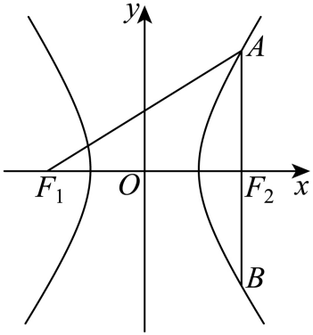
13. 若曲线在点处的切线也是曲线的切线，则__________.
【答案】
【解析】
【分析】先求出曲线在的切线方程，再设曲线的切点为，求出，利用公切线斜率相等求出，表示出切线方程，结合两切线方程相同即可求解.
【详解】由得，，
故曲线在处的切线方程为；
由得，
设切线与曲线相切的切点为，
由两曲线有公切线得，解得，则切点为，
切线方程为，
根据两切线重合,所以，解得.
故答案为：
14. 甲、乙两人各有四张卡片，每张卡片上标有一个数字，甲的卡片上分别标有数字1，3，5，7，乙的卡片上分别标有数字2，4，6，8，两人进行四轮比赛，在每轮比赛中，两人各自从自己持有的卡片中随机选一张，并比较所选卡片上数字的大小，数字大的人得1分，数字小的人得0分，然后各自弃置此轮所选的卡片（弃置的卡片在此后的轮次中不能使用）.则四轮比赛后，甲的总得分不小于2的概率为_________.
【答案】##0.5
【解析】
【分析】将每局的得分分别作为随机变量，然后分析其和随机变量即可.
【详解】设甲在四轮游戏中的得分分别为，四轮的总得分为.
对于任意一轮，甲乙两人在该轮出示每张牌的概率都均等，其中使得甲获胜的出牌组合有六种，从而甲在该轮获胜的概率，所以.
从而.
记.
如果甲得0分，则组合方式是唯一的：必定是甲出1，3，5，7分别对应乙出2，4，6，8，所以；
如果甲得3分，则组合方式也是唯一的：必定是甲出1，3，5，7分别对应乙出8，2，4，6，所以.
而的所有可能取值是0，1，2，3，故，.
所以，，两式相减即得，故.
所以甲总得分不小于2的概率为.
故答案为：.
【点睛】关键点点睛：本题的关键在于将问题转化为随机变量问题，利用期望的可加性得到等量关系，从而避免繁琐的列举.
四、解答题：本题共 5 小题，共 77 分. 解答应写出文字说明、证明过程或演算步骤.
15. 记内角A、B、C的对边分别为a，b，c，已知，
（1）求B；
（2）若的面积为，求c．
【答案】（1）
（2）
【解析】
【分析】（1）由余弦定理、平方关系依次求出，最后结合已知得值即可；
（2）首先求出，然后由正弦定理可将均用含有的式子表示，结合三角形面积公式即可列方程求解.
【小问1详解】
由余弦定理有，对比已知，
可得，
因为，所以，
从而，
又因为，即，
注意到，
所以.
小问2详解】
由（1）可得，，，从而，，
而，
由正弦定理有，
从而，
由三角形面积公式可知，的面积可表示为
，
由已知面积为，可得，
所以.
16. 已知和为椭圆上两点.
（1）求C的离心率;
（2）若过P的直线交C于另一点B，且的面积为9，求的方程．
【答案】（1）
（2）直线的方程为或.
【解析】
【分析】（1）代入两点得到关于的方程，解出即可；
（2）方法一：以为底，求出三角形的高，即点到直线的距离，再利用平行线距离公式得到平移后的直线方程，联立椭圆方程得到点坐标，则得到直线的方程；方法二：同法一得到点到直线的距离，再设，根据点到直线距离和点在椭圆上得到方程组，解出即可；法三：同法一得到点到直线的距离，利用椭圆的参数方程即可求解；法四：首先验证直线斜率不存在的情况，再设直线，联立椭圆方程，得到点坐标，再利用点到直线距离公式即可；法五：首先考虑直线斜率不存在的情况，再设，利用弦长公式和点到直线的距离公式即可得到答案；法六：设线法与法五一致，利用水平宽乘铅锤高乘表达面积即可.
【小问1详解】
由题意得，解得，
所以.
【小问2详解】
法一：，则直线的方程为，即，
，由（1）知，
设点到直线的距离为，则，
则将直线沿着与垂直的方向平移单位即可，
此时该平行线与椭圆的交点即为点，
设该平行线的方程为：，
则，解得或，
当时，联立，解得或，
即或，
当时，此时，直线的方程为，即，
当时，此时，直线的方程为，即，
当时，联立得，
，此时该直线与椭圆无交点.
综上直线的方程为或.
法二：同法一得到直线的方程为，
点到直线的距离，
设，则，解得或，
即或，以下同法一.
法三：同法一得到直线的方程为，
点到直线的距离，
设，其中，则有，
联立，解得或，
即或，以下同法一；
法四：当直线的斜率不存在时，此时，
，符合题意，此时，直线的方程为，即，
当线的斜率存在时，设直线的方程为，
联立椭圆方程有，则，其中，即，
解得或，，，
令，则，则
同法一得到直线的方程为，
点到直线的距离，
则，解得，
此时，则得到此时，直线的方程为，即，
综上直线的方程为或.
法五：当的斜率不存在时，到距离，
此时不满足条件.
当的斜率存在时，设，令，
，消可得，
，且，即，
，
到直线距离，
或，均满足题意，或，即或.
法六：当的斜率不存在时，到距离，
此时不满足条件.
当直线斜率存在时，设，
设与轴的交点为，令，则，
联立，则有，
，
其中，且，
则，
则，解的或，经代入判别式验证均满足题意.
则直线为或，即或.
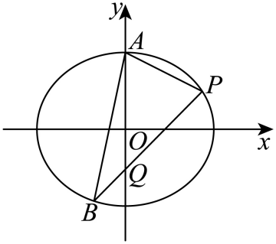
17. 如图，四棱锥中，底面ABCD，，．
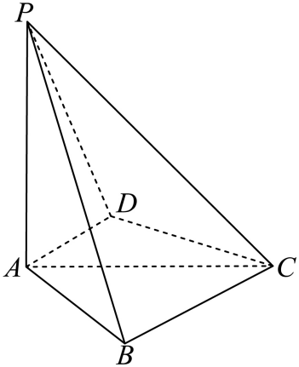
（1）若，证明：平面；
（2）若，且二面角的正弦值为，求．
【答案】（1）证明见解析
（2）
【解析】
【分析】（1）先证出平面，即可得，由勾股定理逆定理可得，从而 ，再根据线面平行的判定定理即可证出；
（2）过点D作于，再过点作于，连接，根据三垂线法可知，即为二面角的平面角，即可求得，再分别用的长度表示出，即可解方程求出．
【小问1详解】
（1）因为平面，而平面，所以，
又，，平面，所以平面，
而平面，所以.
因为，所以， 根据平面知识可知，
又平面，平面，所以平面．
【小问2详解】
如图所示，过点D作于，再过点作于，连接，
因为平面，所以平面平面，而平面平面，
所以平面，又，所以平面，
根据二面角的定义可知，即为二面角的平面角，
即，即．
因为，设，则，由等面积法可得，，
又，而为等腰直角三角形，所以，
故，解得，即．
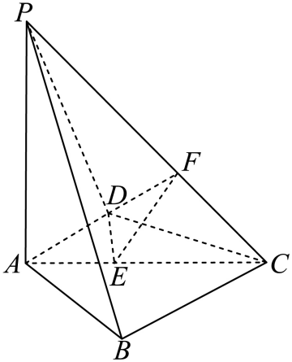
18. 已知函数
（1）若，且，求的最小值；
（2）证明：曲线是中心对称图形；
（3）若当且仅当，求的取值范围．
【答案】（1）
（2）证明见解析 （3）
【解析】
【分析】（1）求出后根据可求的最小值；
（2）设为图象上任意一点，可证关于的对称点为也在函数的图像上，从而可证对称性；
（3）根据题设可判断即，再根据在上恒成立可求得.
【小问1详解】
时，，其中，
则，
因为，当且仅当时等号成立，
故，而成立，故即，
所以的最小值为.，
【小问2详解】
的定义域为，
设为图象上任意一点，
关于的对称点为，
因为在图象上，故，
而，
，
所以也在图象上，
由的任意性可得图象为中心对称图形，且对称中心为.
【小问3详解】
因为当且仅当，故为的一个解，
所以即，
先考虑时，恒成立.
此时即为在上恒成立，
设，则在上恒成立，
设，
则，
当，，
故恒成立，故在上为增函数，
故即在上恒成立.
当时，，
故恒成立，故在上为增函数，
故即在上恒成立.
当，则当时，
故在上为减函数，故，不合题意，舍；
综上，在上恒成立时.
而当时，
而时，由上述过程可得在递增，故的解为，
即的解为.
综上，.
【点睛】思路点睛：一个函数不等式成立的充分必要条件就是函数不等式对应的解，而解的端点为函数对一个方程的根或定义域的端点，另外，根据函数不等式的解确定参数范围时，可先由恒成立得到参数的范围，再根据得到的参数的范围重新考虑不等式的解的情况.
19. 设m为正整数，数列是公差不为0的等差数列，若从中删去两项和后剩余的项可被平均分为组，且每组的4个数都能构成等差数列，则称数列是可分数列．
（1）写出所有的，，使数列是可分数列；
（2）当时，证明：数列是可分数列；
（3）从中一次任取两个数和，记数列是可分数列的概率为，证明：．
【答案】（1）
（2）证明见解析 （3）证明见解析
【解析】
【分析】（1）直接根据可分数列的定义即可；
（2）根据可分数列的定义即可验证结论；
（3）证明使得原数列是可分数列的至少有个，再使用概率的定义.
【小问1详解】
首先，我们设数列的公差为，则.
由于一个数列同时加上一个数或者乘以一个非零数后是等差数列，当且仅当该数列是等差数列，
故我们可以对该数列进行适当的变形，
得到新数列，然后对进行相应的讨论即可.
换言之，我们可以不妨设，此后的讨论均建立在该假设下进行.
回到原题，第1小问相当于从中取出两个数和，使得剩下四个数是等差数列.
那么剩下四个数只可能是，或，或.
所以所有可能的就是.
【小问2详解】
由于从数列中取出和后，剩余的个数可以分为以下两个部分，共组，使得每组成等差数列：
①，共组；
②，共组.
（如果，则忽略②）
故数列是可分数列.
【小问3详解】
定义集合，.
下面证明，对，如果下面两个命题同时成立，
则数列一定是可分数列：
命题1：或；
命题2：.
我们分两种情况证明这个结论.
第一种情况：如果，且.
此时设，，.
则由可知，即，故.
此时，由于从数列中取出和后，
剩余的个数可以分为以下三个部分，共组，使得每组成等差数列：
①，共组；
②，共组；
③，共组.
（如果某一部分的组数为，则忽略之）
故此时数列是可分数列.
第二种情况：如果，且.
此时设，，.
则由可知，即，故.
由于，故，从而，这就意味着.
此时，由于从数列中取出和后，剩余的个数可以分为以下四个部分，共组，使得每组成等差数列：
①，共组；
②，，共组；
③全体，其中，共组；
④，共组.
（如果某一部分的组数为，则忽略之）
这里对②和③进行一下解释：将③中的每一组作为一个横排，排成一个包含个行，个列的数表以后，个列分别是下面这些数：
，，，
可以看出每列都是连续的若干个整数，它们再取并以后，将取遍中除开五个集合，，，，中的十个元素以外的所有数.
而这十个数中，除开已经去掉的和以外，剩余的八个数恰好就是②中出现的八个数.
这就说明我们给出的分组方式满足要求，故此时数列是可分数列.
至此，我们证明了：对，如果前述命题1和命题2同时成立，则数列一定是可分数列.
然后我们来考虑这样的的个数.
首先，由于，和各有个元素，故满足命题1的总共有个；
而如果，假设，则可设，，代入得.
但这导致，矛盾，所以.
设，，，则，即.
所以可能的恰好就是，对应的分别是，总共个.
所以这个满足命题1的中，不满足命题2的恰好有个.
这就得到同时满足命题1和命题2的的个数为.
当我们从中一次任取两个数和时，总的选取方式的个数等于.
而根据之前的结论，使得数列是可分数列的至少有个.
所以数列是可分数列的概率一定满足
.
这就证明了结论.
【点睛】关键点点睛：本题的关键在于对新定义数列的理解，只有理解了定义，方可使用定义验证或探究结论.

